1. 為何垂直速度要用計算的？計算出來後用途為何？

典型的大氣垂直運動速度大約為每秒數公分，但一般使用的探空儀器水平風速測量儀器水平風速測量精確度僅達公尺尺度，因此需要引入其餘參數進行計算，且大範圍的測站分布不均，使用觀測資料將會面臨資料缺乏地區的分析預報問題。

大氣中的降水與運動高度相關，且在水氣條件條件具備下垂直運動決定降雨的多寡，並且可以藉由垂直速度觀察天氣系統，諸如颱風、鋒面、中尺度系統，垂直風速在在不同高度的數值，了解各層面的特性。

1. 此計算方法有何優缺點？

優點:觀測變數易取得、計算過程較容易

缺點:綜觀尺度下水平輻合輻散由非地轉風所致，非地轉風非實際觀測，須由水平輻合輻散代表，風場觀測的微小誤差，會在垂直積分中被放大

1. 其他計算垂直速度的方法及其優缺點?

絕熱法:



優點:假設非絕熱影響甚小，計算較為容易，且對水平速度的誤差不敏感

缺點:如需準確地值，需要大量、時間密集的資料，當系統非絕熱作用極強 時誤差甚大。

診斷方程式(ω方程)

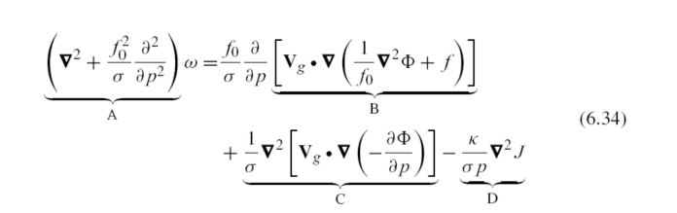

優點：不需依賴非地轉風觀測，也不需依賴實際風的觀測，並且只需要一個時間的重力位高度Φ觀測或預報值 (沒有時間微分項)，不需要渦度趨勢，也不需要溫度趨勢。

缺點: ω方程式的微分階數變高，運算精確度的難度增加，需要消耗更多的預算資源及時間。